**1.** **Thiết kế database diagram:**

SANPHAM (**MASP**, TENSP, DONGIA)

KHACHHANG (**MAKH**, TENKH, SDT)

NHANVIEN (**MANV**, TENNV, KIEUNV, NGVL, SDT)

HOADONBANHANG (**MAHD**, MANV, MAKH, GIODAT, NGAYDAT)

HDBH_CHITIET (MAHD, MASP, SOLUONG)

NHACUNGCAP (**MANCC**, TENNCC, SDT)

NGUYENLIEU (**MANL**, TENNL, DONGIA)

HOADONNHAPHANG (**MAHD**, MANCC, MANV, GIONHAP, NGAYNHAP)

HDNH_CHITIET ( MAHD, MANL, SOLUONG)

**2.** **Thiết kế giao diện:**

*Sơ đồ màn hình

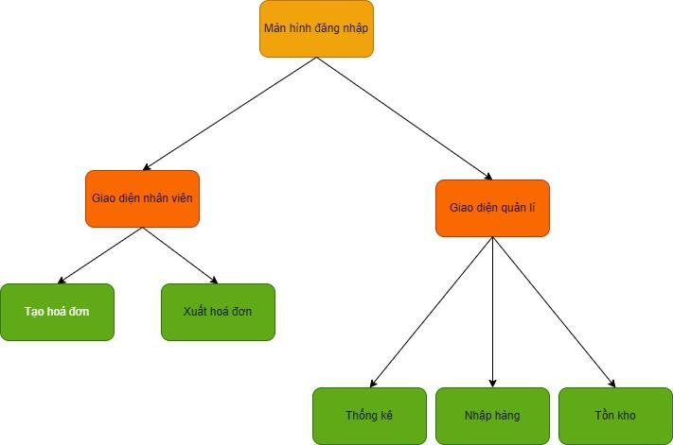

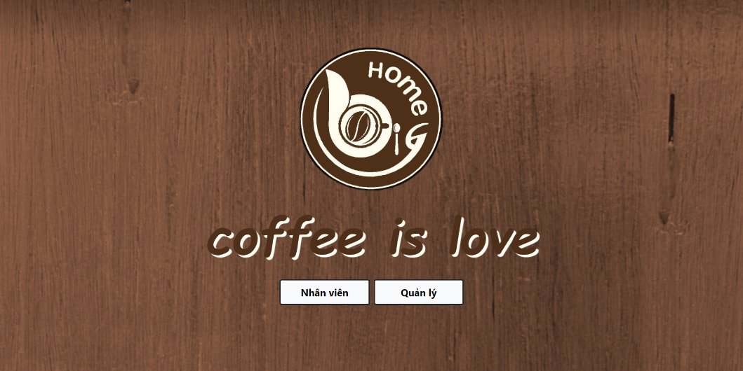

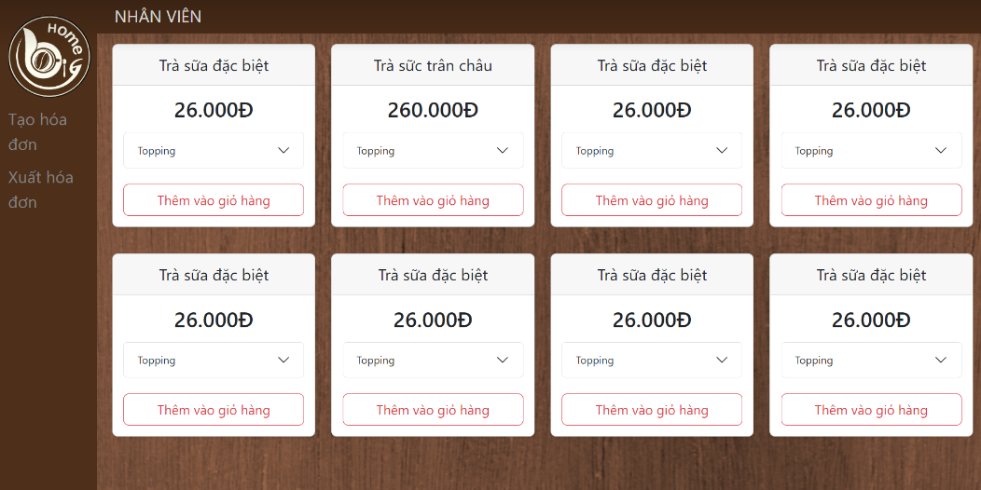

| **NO** | **TYPE** | **MÔ TẢ** | **NOTE** |
| --- | --- | --- | --- |
| 1. | LOGO | Hiển thị Logo của Big Home như hình trên |  |
| 2. | Button | Hiển thị **"Cà Phê Đen Đá/Nóng”** |  |
| 3. | Text | Hiển thị **“Thời Gian"** |  |
| 4. | Input Text | Hiển thị chổ trống nhập số **“Bàn”** |  |
| 5. | Text | Hiển thị tên **“Thu ngân”** |  |
| 6. | Button | Hiển thị cứng **“STT”** |  |
| 7. | Button | Hiển thị cứng **“Tên món”** |  |
| 8. | Button | Hiển thị cứng **“ Số Lượng”** |  |
| 9. | Button | Hiển thị cứng **“Đơn giá”** |  |
| 10. | Button | Hiển thị cứng **“Thành tiền”** |  |
| 11. | Input Text | Hiển thị “Tổng |  |
| 12. | Input Text |  |  |
| 13 | Input Text |  |  |

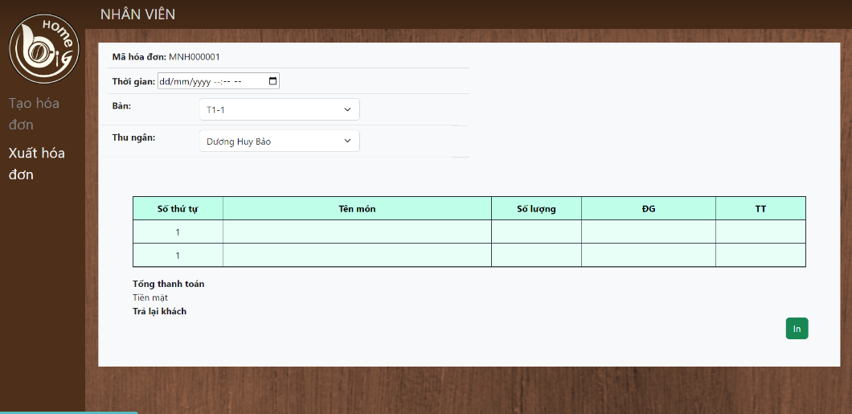

| **NO** | **TYPE** | **MÔ TẢ** | **NOTE** |
| --- | --- | --- | --- |
| 1. | LOGO | Hiển thị Logo của Big Home như hình trên |  |
| 2. | Text | Hiển thị **“Tạo hóa đơn” “Xuất hóa đơn”** |  |
| 3. | Text | Hiển thị bảng **“NHÂN VIÊN”** |  |
| 4. | Input Text | Hiển thị **“Mã hóa đơn”** |  |
| 5. | Text | Hiển thị **“Thời Gian"** |  |
| 6. | Input Text | Hiển thị chổ trống nhập số **“Bàn”** |  |
| 7. | Text | Hiển thị tên **“Thu ngân”** |  |
| 8. | Button | Hiển thị cứng **“STT”** |  |
| 9. | Button | Hiển thị cứng **“Tên món”** |  |
| 10. | Button | Hiển thị cứng **“ Số Lượng”** |  |
| 11. | Button | Hiển thị cứng **“Đơn giá”** |  |
| 12. | Button | Hiển thị cứng **“Thành tiền”** |  |
| 13. | Input Text | Hiển thị **“Tổng thành tiền”** |  |
| 14. | Input Text | Hiển thị **“Tiền mặt”** |  |
| 15. | Input Text | Hiển thị **“Trả lại Khách”** |  |
| 16. | Button | Hiển thị **“IN”** |  |

2. TRANG THỐNG KÊ

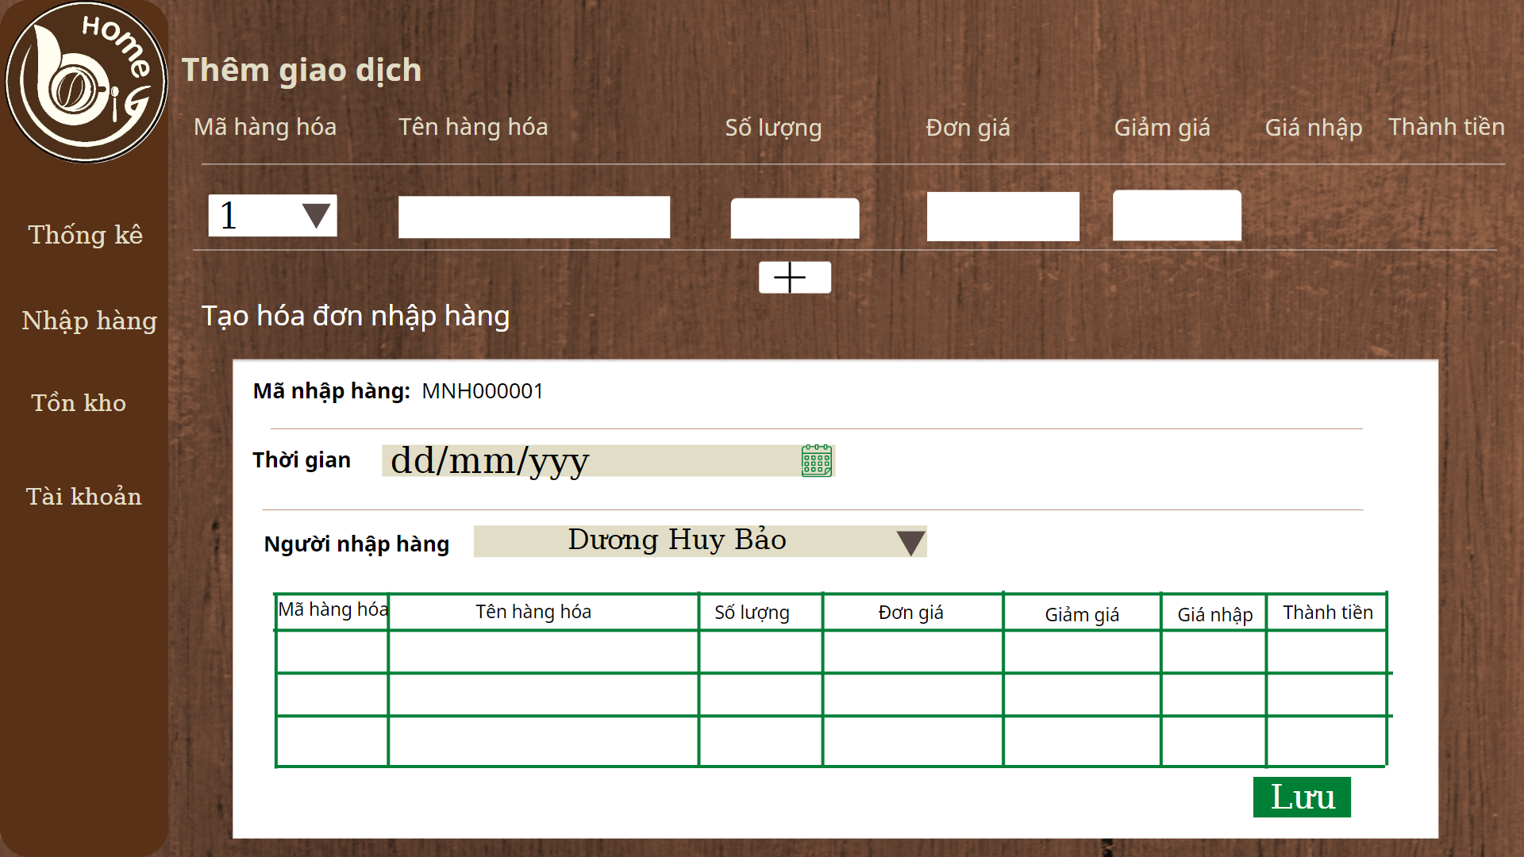

| **NO** | **TYPE** | **MÔ TẢ** | **NOTE** |
| --- | --- | --- | --- |
| 1. | LOGO | Hiển thị Logo của Big Home như hình trên |  |
| 2. | Text | Hiển thị **“Tạo hóa đơn” “Xuất hóa đơn”** |  |
| 3. | Text | Hiển thị bảng **“NHÂN VIÊN”** |  |
| 4. | Input Text | Hiển thị **“Mã hóa đơn”** |  |
| 5. | Text | Hiển thị **“Thời Gian"** |  |
| 6. | Input Text | Hiển thị chổ trống nhập số **“Bàn”** |  |
| 7. | Text | Hiển thị tên **“Thu ngân”** |  |
| 8. | Button | Hiển thị cứng **“STT”** |  |
| 9. | Button | Hiển thị cứng **“Tên món”** |  |
| 10. | Button | Hiển thị cứng **“ Số Lượng”** |  |
| 11. | Button | Hiển thị cứng **“Đơn giá”** |  |
| 12. | Button | Hiển thị cứng **“Thành tiền”** |  |
| 13. | Input Text | Hiển thị **“Tổng thành tiền”** |  |
| 14. | Input Text | Hiển thị **“Tiền mặt”** |  |
| 15. | Input Text | Hiển thị **“Trả lại Khách”** |  |
| 16. | Button | Hiển thị **“IN”** |  |

